Constater

La sieste : écologie intégrale en provençal
Publié le 7 juillet 2021

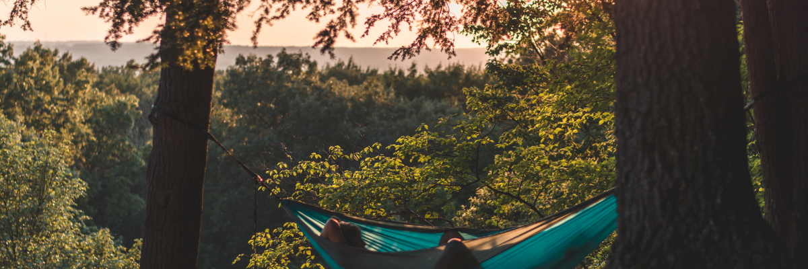

La sieste est une activité méridionale par nature pleinement respectueuse de soi et de l’environnement : une mise en pratique originale de Laudato Sì (LS), dont il est étonnant de ne pas lire l’éloge dans le chapitre Joie et Paix de cette encyclique. Ses vertus indéniables mais peut-être insoupçonnées en font un exercice essentiel, même s’il pêche par son côté individualiste.
La sieste est à la fois une activité relevant de l’adaptation au climat, avec une économie de moyens rarement égalée ; mais aussi un outil pour pratiquer une saine attention au corps et à notre charge de travail, souvent chronophage et envahissante. La sieste nous donne ce recul prudent face à la frénésie des activités que nous essayons de contenir dans les 24h qui nous sont dévolues. Elle permet la mesure et l’apaisement entre les sollicitations du matin et les réponses de l’après-midi.
Blaise Pascal l’a exprimé en ces mots :
« Tout le malheur des hommes vient d’une seule chose, qui est de ne savoir pas demeurer en repos dans une chambre »
Certains la pratiquent les yeux clos, en intérieur comme en extérieur ; d’autres les yeux ouverts sur une lecture qui est parenthèse gratuite, moment offert : pas de rentabilité ici, mais une fenêtre sur un autre paysage. Les amateurs de revues pourront lire avec profit Limite, revue d’écologie intégrale ; mais une œuvre poétique est tout aussi adaptée (voir Saint Jean de la Croix), comme une bonne bande-dessinée (je ne peux que conseiller le cycle 1 de Voyage des pères, par David Ratte. Un petit bijou qui suit les aventures des pères des apôtres, à la recherche de leurs fils : c’est que l’on n’abandonne pas les filets de pêche comme cela pour intégrer une nouvelle secte !).

En retrait des sollicitations du monde
La mesure au quotidien est chose rare aujourd’hui. Entre culte de la productivité, invitations des réseaux sociaux et autres capteurs d’attention, promotions et incitations à la consommation, il est difficile d’exercer notre liberté dans la recherche d’une amélioration de notre qualité de vie, par un retrait et un détachement des sollicitations de ce monde. Comment « vivre avec sagesse, penser en profondeur, aimer avec générosité » si nous sommes noyés « par une pure accumulation de données qui finissent par saturer et obnubiler, comme une espèce de pollution mentale » (LS47) ?
La sieste peut être la respiration de notre journée comme le dimanche est la respiration de notre semaine : un nouvel air qui vivifie ou rassérène, et balaie la poussière du quotidien.
Même si elles ne partagent pas une même répartition horaire, je placerais volontiers la pratique de la sieste dans la lignée du ora et labora monastique. Il lui manque juste l’aspect spirituel… mais qui veut remplacer la sieste par l’oraison le peut !
Le Pape François salue l’alliance entre la prière/lecture et le travail manuel, qu’ont initiée les communautés monastiques : « [elles ont] appris à chercher la maturation et la sanctification dans la compénétration du recueillement et du travail. Cette manière de vivre le travail nous rend plus attentifs et plus respectueux de l’environnement, elle imprègne de saine sobriété notre relation au monde » (LS126). Notre choix de lecture au moment de la sieste peut être orienté par cet exemple de pratique.

Repos et Espérance
Dans le cas d’un repos physique les yeux clos, c’est vers Charles Péguy que nous pouvons nous tourner, et ses lignes magnifiques dans Le Porche du mystère de la deuxième vertu :
Le sommeil est peut-être ma plus belle création.
Et moi-même je me suis reposé le 7e jour.
Celui qui a le cœur pur, dort. Et celui qui dort a le cœur pur. (…)
[Je plains] ceux qui travaillent et qui ne dorment pas. (…)
Je leur en veux. Un peu. Ils ne me font pas confiance. Comme l’enfant se couche innocent dans les bras de sa mère ainsi ils ne se couchent point Innocents dans les bras de ma Providence. (…)
La sagesse humaine dit : Ne remettez pas au lendemain ce que vous pouvez faire le jour même. (…)
Et moi je vous dis Remettez à demain ces soucis et ces peines qui aujourd’hui vous rongent, et aujourd’hui pourraient vous dévorer. (…)
Parce que d’ici demain, moi Dieu, j’aurai peut-être passé.
La sagesse humaine dit : Malheureux qui remet à demain.
Et moi je dis : Heureux, heureux qui remet à demain.
Heureux qui remet, c’est-à-dire : Heureux qui espère et qui dort.
Et au contraire, je dis : Malheureux, malheureux celui qui veille et ne me fait pas confiance. (…) En vérité je vous le dis, celui-là fait offense à ma chère Espérance.
La sieste comme antidote à la tentation de croire que nous pouvons tout faire par nous-même, par exemple sauver le monde. Mais s’il nous manque la prière et l’Espérance, « nous finirions par adorer d’autres pouvoirs du monde, ou bien nous prendrions la place du Seigneur au point de prétendre piétiner la réalité créée par lui, sans connaître de limite. » (LS75)

Graines d’idées
Si cette pratique vous semble trop compliquée à mettre en œuvre ou inadaptée à votre condition physique (argument improbable, mais Dieu aime la diversité), il reste de nombreuses autres initiatives pour prendre soin de soi, des Hommes et de la Terre, dans une relation nouvelle à Dieu.
Selon Adeline & Alexis Voizard :
- Je prends le temps de goûter pleinement la saveur de ce que je mange. Je passe au moins 30 min à table ; j’ai conscience que ce que je mange est le fruit de la terre et du travail des hommes, et je rends grâce intérieurement pour cela.
- Je pratique régulièrement des jeûnes de technologie. Je renonce à une invitation mondaine pour recevoir un voisin isolé ou une personne de mon entourage qui a besoin de soutien.
Selon ATD Quart-Monde :
- J’échange mon savoir-faire avec un voisin isolé : jardinage, cuisine, bricolage…
- Je garde les jeunes enfants dont les parents effectuent des démarches administratives ou de recherche d’emploi.
- Je réfléchis dans mon entreprise sur les possibilités d’embauche de jeunes sans qualification ou de chômeurs de longue durée.
Selon le site ça commence par moi :
- Je laisse un « café suspendu » payé d’avance pour une personne vulnérable dans les commerces participants, ou j’incite mon bar favori à pratiquer cette jolie idée.
- Je lutte contre l’affichage publicitaire sauvage et je participe au dialogue citoyen sur la place de la publicité dans ma ville.
- Je donne des cadeaux immatériels (adieu l’avoir, vive l’être !).
Bonne sieste, belle Espérance !
Article publié sur le blog du diocèse d’Avignon

